**毕设选题**

《**姥姥的绮影-疗愈**》

1. 选题背景与目的

随着科技的飞速发展，静态影像已经成为当代艺术领域的重要组成部分。摄影作为数字媒体艺术的重要表现形式之一，具有直观、生动、真实的特点，能够很好地记录和传达人们的情感和故事。从传播学的角度来看，要让媒介达到好的传播效果，唤起受众的认同和共鸣是核心。要扩大我们照片的传播效果，一个很有用的办法就是要通过照片中的情感来打动看到照片的人！这是因为对于社会意义上的人而言，除了追求其社会存在的意义之外，在中国传统文化的熏染下，还特别看重家庭、看重亲人之间的情感交 流与互动。

我们的记忆并不是一串精确的代码。它就像一朵云，会凝结又会散开。时间是最公平的尺度，遗忘也是人性。生与死的屏障仿佛模糊了，虽然我们可以谈论，但似乎存在一个不言而喻的限制。

著名主持人倪萍，她在《姥姥语录》这本书中，通过记录她与姥姥之间的生活点滴，展现了深厚的亲情。倪萍曾这样说：“姥姥就是家里的宝，这个宝的身上可以挖掘很多东西，她能让你成为一个好人。”还有“姥姥说的那些‘废话’，我都像宝贝一样‘拾到篮子里都是菜’，有的都不用择，下到锅里就养命。”

中国式家庭里每段关系都布满皱褶，会互相埋怨，却终有羁绊。橱窗里存钱罐被偷走的是信任，春节后冰箱里吃不完的是孤独。拜观音后不吃的，寺庙签上写满的，石榴树上熟透的，都是姥姥对这个家的爱。我带着功利的企图住进她的房子，她带着卑微的渴望想买漂亮墓地。当我学会了姥姥的语言，才听懂了她最后没说的话。当我闻不到房间的老人味，才记起她曾经许给我的爱…

**研究参考**

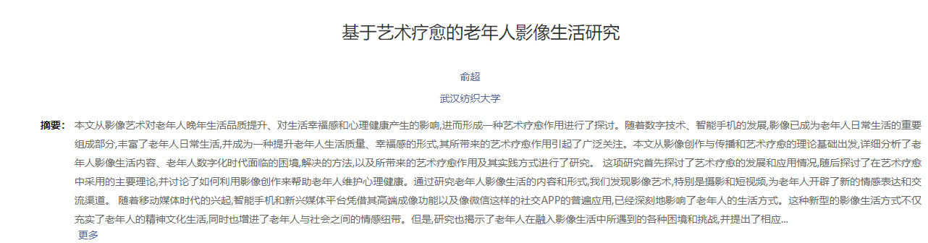《基于艺术疗愈的老年人影像生活研究》1.3.2 俞超

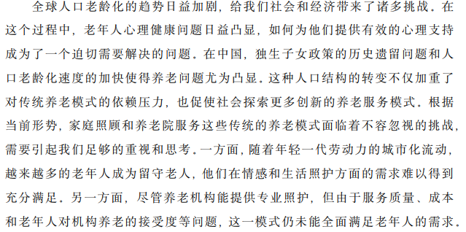《纪实摄影创作中情感表达探究 ——以毕业作品《敬老院》为例子第14页 [武泽昊](https://kns.cnki.net/kcms2/author/detail?v=RguDcq0jw7WKVfDxqNygOQTJyo7nnztSTYfcsuhBE6h2oy6NKvt9X8Q9KP1f5hQhJFOWXT7v1qCmNDtZx2ez_HFTX2do1rByCeYRUL4EKiTwCetUJeTI-2peG6O7L8qW&uniplatform=NZKPT&language=CHS)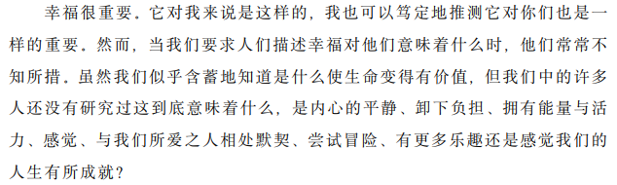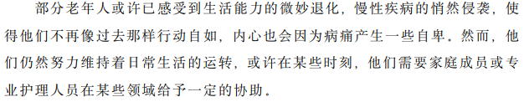

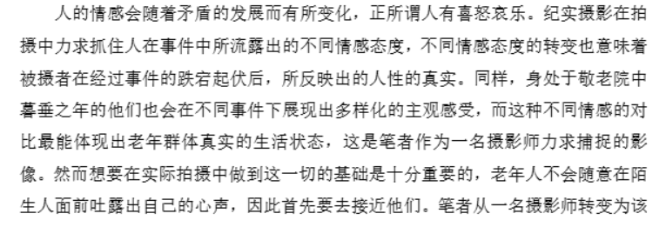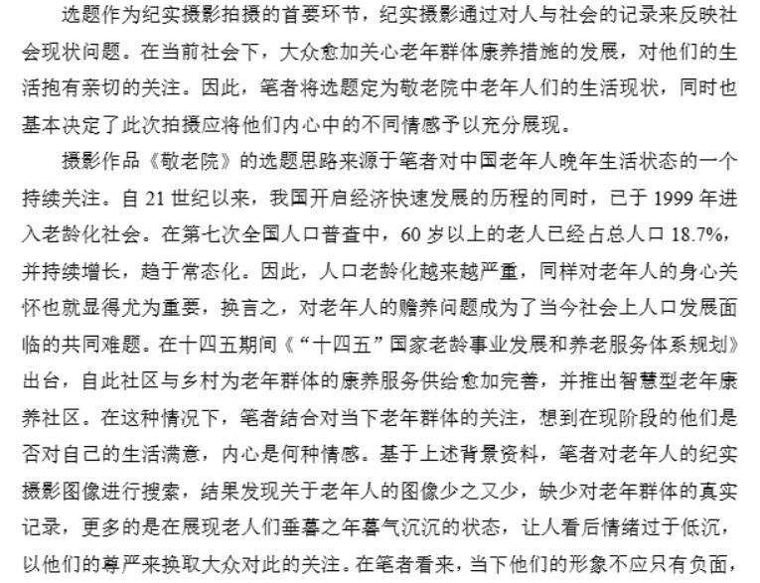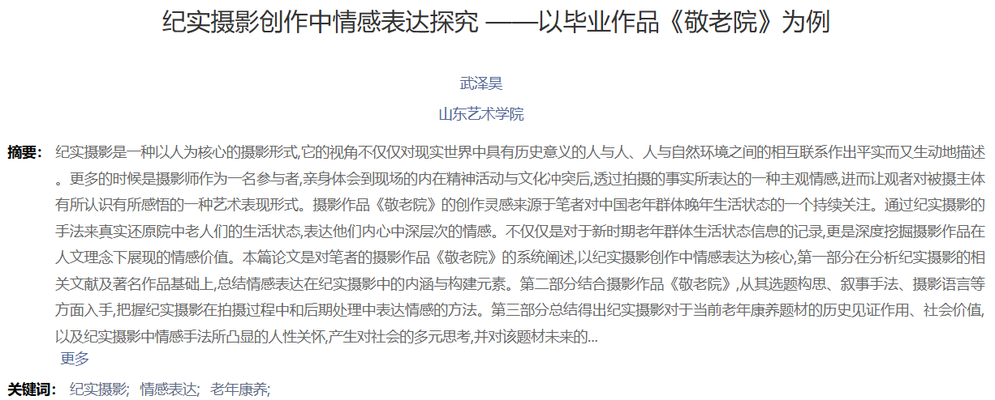

1. 选题意义：
2. 理论意义：

借助于艺术创作，帮助更多个体**释放情感、调整心态**，从而达到心理疗愈的目的，在新媒体时代，将**艺术疗愈与老年人的影像生活相结合**，不仅有助于丰富艺术疗愈的理论与实践，还能为老年人的心理健康和社会融入提供新的解决方案。老年人作为一个特殊的群体，其心理需求和生理状况 都有别于其他年龄段的人群。

1. 实践意义

应对人口老龄化所带来的挑战，当前社会议题的关键之一是提高老年人的生活质量，这是我们共同承担的义务。

在影像创作中应用艺术疗愈不仅有助于老年人的心理健康和社会融入，同时也为老年人、家人和社会间建立了重要的沟通桥梁。特别值得强调的是，研究发现影像艺术创作在促进代际交流和增进理解方面具有巨大潜力。这种交流让家庭成员更深刻地理解老年人的需求和精神世界，并为积极艺术疗愈提供了支持基础。同时，这些互动促进了更具包容性的社会氛围，为老年人带来家庭和社会的关爱和温暖。

1. 社会意义

全球人口老龄化的趋势日益加剧，给我们社会和经济带来了诸多挑战。在 这个过程中，老年人心理健康问题日益凸显，如何为他们提供有效的心理支持 成为了一个迫切需要解决的问题。

根据当前形势，家庭照顾和养老院服务这些传统的养老模式面临着不容忽视的挑战，需要引起我们足够的重视和思考。一方面，随着年轻一代劳动力的城市化流动， 越来越多的老年人成为留守老人，他们在情感和生活照护方面的需求难以得到充分满足。另一方面，尽管养老机构能提供专业照护，但由于服务质量、成本和老年人对机构养老的接受度等问题，这一模式仍未能全面满足老年人的需求。

艺术疗愈在老年人影像生活中的应用为我们提供了一种全新的心理健康支持方式。在应对老龄化社会挑战的过程中，我们应充分发挥艺术疗愈的积极作用，关注老年人的心理需求，为他们提供全方位的关爱和支持，共同构建一个美好的老龄化社会。

**现实意义**

人们在创作和欣赏艺术时应该全神贯注地关注自己当前的经历和感受，这一点反映了注意力在现代社会的重要性。我希望作品可以帮助人们深入探索生命中的重要问题，如生命的目的、生命的意义、自我探索、孤独感与痛苦、对死亡的思考，从而促进内在的成长和精神的净化，艺术成为沟通焦虑、建立深厚联系的桥梁。

艺术成为沟通焦虑、建立深厚联系的桥梁。在创作过程中，人们将自己的情感和思想融入到作品中，并与他人进行深入的交流和分享。这种互动有助于缓解孤独和焦虑，并促进艺术创作和自我奉献的共同旅程。

呈现方式